**МИНОБРНАУКИ РОССИИ**

**САНКТ-ПЕТЕРБУРГСКИЙ ГОСУДАРСТВЕННЫЙ**

**ЭЛЕКТРОТЕХНИЧЕСКИЙ УНИВЕРСИТЕТ**

**«ЛЭТИ» ИМ. В.И. УЛЬЯНОВА (ЛЕНИНА)**

**Кафедра САПР**

**ОТЧЁТ**

**По лабораторной работе №4**

**По теме: “Формирование твердотельной модели детали ‘Молоток’ с использованием операций выдавливания и сопряжения”**

Преподаватель ____________ Островский В.Ю.

Студенты гр. 3351 ____________ Морозов А.А.

____________ Фабер К.А.

____________ Макаров А.К.

Санкт-Петербург

2025

**Цель работы**

Освоение методов создания сложных трехмерных моделей с плавными переходами на основе операции ‘Сопряжение’ по параллельным и вращательным сечениям. Получение практических навыков работы с инструментами эскизирования, задания плоскостей, выполнения операций выдавливания, создания фасок и скруглений в САПР.

**Ход работы**

Для создания базового элемента модели, цилиндрического бойка молотка, на плоскости был создан эскиз в виде окружности диаметром 5 мм. На этом эскизе использовалась операция вытягивания, с помощью которой тело было выдавлено на глубину 2 мм, что соответствует толщине бойка. На следующем этапе на торце полученного цилиндра с помощью операции ‘Фаска’ была создана фаска с параметрами 45 х 0.3 мм для скоса острой кромки. (Рис. 1)

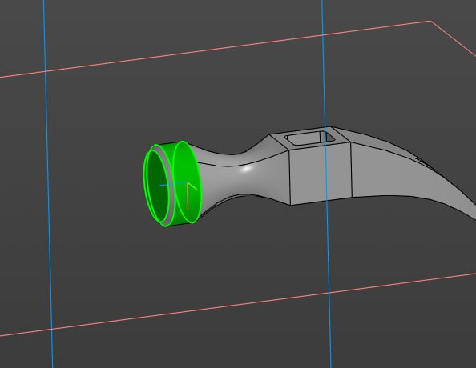

Рис. 4.1 – Цилиндрический боек молотка

Для формирования плавного перехода от цилиндрического бойка к квадратной центральной части молотка была использована операция сопряжение через параллельные сечения. Эта операция требует построения нескольких сечений, которые система плавно соединяет в одно тело. Первое сечение, совпадающее с контуром бойка, представляет собой окружность диаметром 5 мм.

Важным условием является одинаковое количество сегментов во всех сечениях. Поскольку конечное сечение – квадрат, первоначальную окружность пришлось разделить на 4 равные дуги с помощью осевых линий под 45 градусов и инструмента ‘разделить’. Второе сечение, расположенное на расстоянии 3 мм от первого – это окружность диаметром 2.6 мм, также разделенная на 4 дуги. Третье сечение – вновь квадрат, вписанный в окружность диаметром 5 мм.

После построения сечений система автоматически создала плавный переход между ними, образовав сложную форму. (Рис. 4.2)

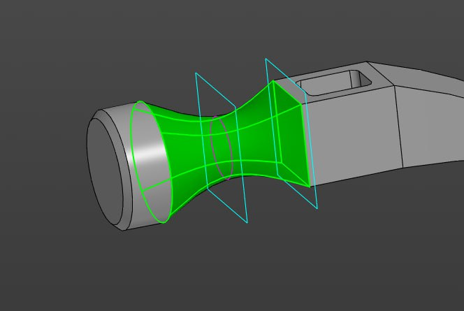

Рис. 4.2. – Результат сопряжения

Далее на плоскости последнего квадратного сечения сопряжения был создан эскиз квадрата, вписанного в окружность контура бойка. Размеры квадрата были привязаны к угловым точкам предыдущего сечения. Эскиз был вытянут на длину 40 мм. Посадочный вырез создан путем выреза по сечению двух эскизов. Далее он был скруглен с внутренней стороны (Рис. 4.3, Рис. 4.4)

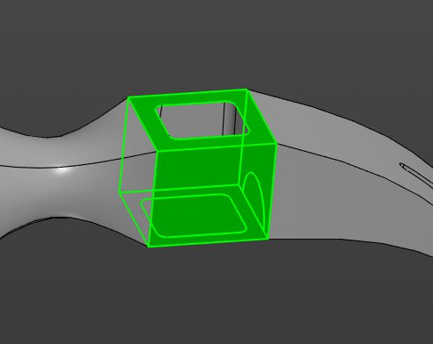

Рис. 4.3 – Центральная часть

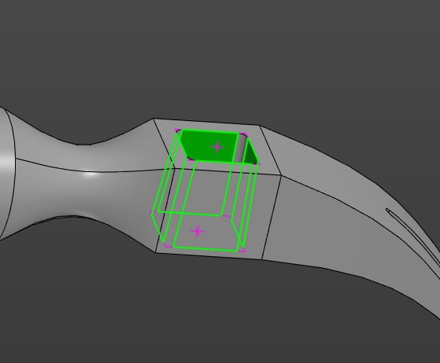

Рис. 4.4 – Центральная часть с вырезом

Для создания хвостовой части молотка была использована операция вращательного сопряжения. В качестве опорного элемента была выбрана оконечная грань центрального квадратного элемента. Было создано 3 сечения, каждое из которых повернуто относительно предыдущего на 30 градусов. Контур каждого сечения состоит из 6 примитивов (отрезков и дуг).

Первое сечение было построено строго симметрично, с привязкой к сторонам квадрата основания и с заданием расстояния 10 мм от центра до вертикальной оси вращения. Второе и третье сечения строились на фоне предыдущих с учетом вспомогательной оси, отображаемой системой. (Рис. 4.5)

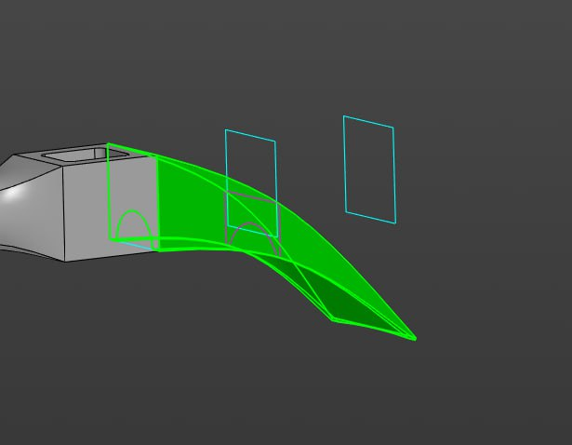

Рис. 4.5 – Хвостовая часть молотка

Для создания прорези на боковой грани центральной части был создан эскиз прямоугольной формы, а также использована операция вытягивания с вырезом. (Рис. 4.6)

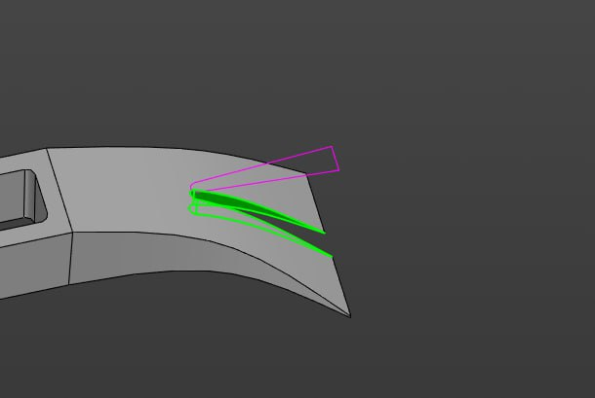

Рис. 4.6 – Создание выреза

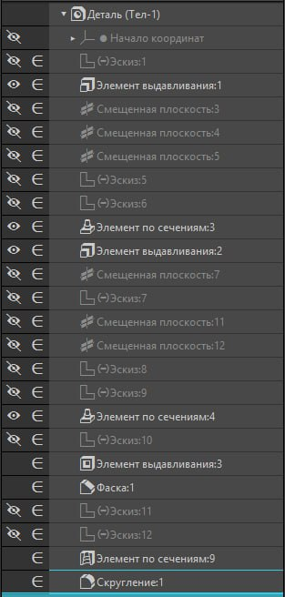

Рис. 4.7 – Дерево модели

Для модификации модели был увеличен центральный куб и удлинен боек молотка. (Рис. 4.8)

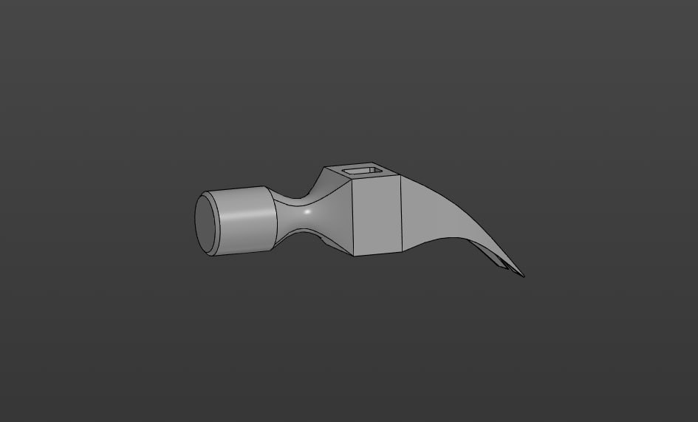

Рис. 4.8 – Модифицированная модель

**Вывод**

В ходе работы были освоены методы построения сложных элементов с плавными переходами с использованием операций сопряжения по разным сечениям., а также закреплены навыки создания и редактирования эскизов, работы с привязками, задания рабочих плоскостей для построения элементов модели.